2. Mise en place de Iptables : Script et Explication
Pour automatiser et standardiser la sécurisation de notre serveur Linux, nous avons développé le script AutoTableV2. Ce chapitre détaille le fonctionnement interne du script et analyse les commandes système et réseau exécutées.

2.1. Initialisation et Sécurité du Script
Dès le début du script, nous définissons des directives pour assurer une exécution sûre et des variables immuables pour l'environnement réseau.
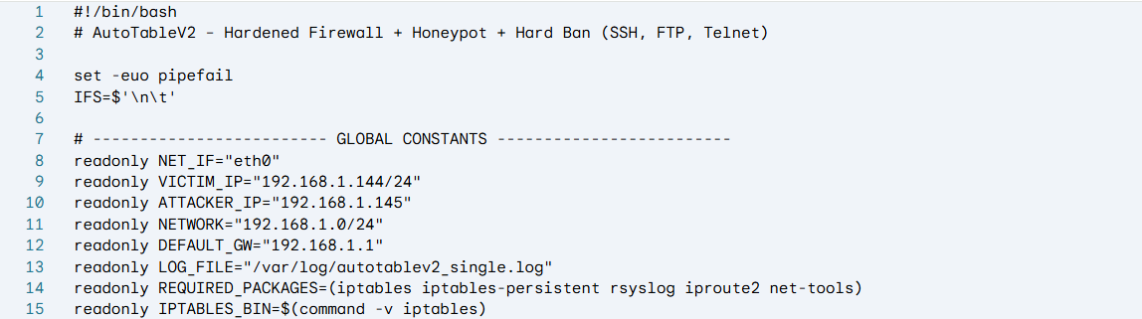
Analyse des commandes :
Commande / Option | Explication Technique
set -e | Arrête immédiatement le script si une commande retourne une erreur (code de sortie non nul).
set -u | Arrête le script si on tente d'utiliser une variable non définie (évite les commandes vides dangereuses).
set -o pipefail | Si une commande échoue dans un "pipe" (`
readonly | Déclare des constantes (Interface, IP, Réseau). Le script ne peut pas les modifier par erreur plus loin.
logger -t | Utilisé dans nos fonctions info() et warn(). Envoie les messages du script vers le journal système (syslog), permettant un audit ultérieur.

2.2. Configuration Réseau et Système
Avant d'appliquer le pare-feu, le script s'assure que l'environnement réseau est correctement configuré via la suite iproute2 et systemd.
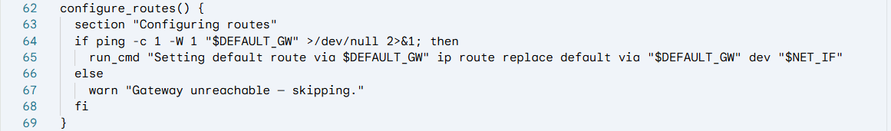
Analyse des commandes :
Commande | Explication Technique
ip addr replace ... | Assigne l'adresse IP définie à l'interface. L'option replace met à jour l'IP si elle existe déjà ou l'ajoute.
ip link set ... up | Active électriquement et logiquement l'interface réseau.
ip route replace default | Définit la passerelle par défaut pour l'accès Internet.
systemctl restart/enable | Redémarre le service de journalisation rsyslog et l'active au démarrage pour garantir que nos logs Iptables seront bien capturés.

2.3. Réinitialisation et Chaînes Personnalisées
La première action du pare-feu est de nettoyer l'existant et de créer notre infrastructure de journalisation (Honeypot).
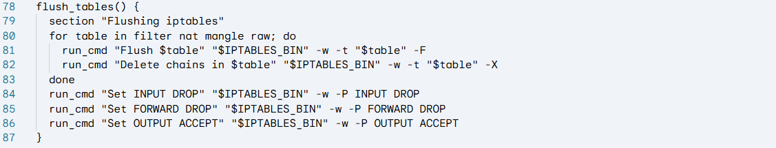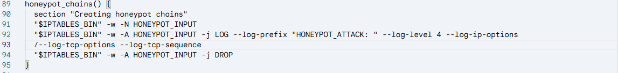

Analyse des commandes Iptables :
Option Iptables | Signification
-w | Wait : Attend que le verrou xtables soit libéré. Indispensable dans un script pour éviter les erreurs de concurrence.
-F (Flush) | Supprime toutes les règles existantes dans une table donnée.
-X | Supprime les chaînes personnalisées (nettoyage complet).
-P INPUT DROP | Policy : Définit la politique par défaut sur "Refuser". Tout ce qui n'est pas explicitement autorisé sera bloqué.
-N HONEYPOT_INPUT | New Chain : Crée une nouvelle "boîte" pour organiser nos règles de pot de miel.
-j LOG | Jump Log : Envoie le paquet vers le système de logs du noyau.
--log-prefix | Ajoute une étiquette (ex: "HONEYPOT_ATTACK: ") au log pour le retrouver facilement avec grep.

2.4. Règles de Base et Anti-Spoofing
Nous sécurisons les fondations en utilisant le module conntrack pour le suivi d'état et en filtrant les adresses sources.
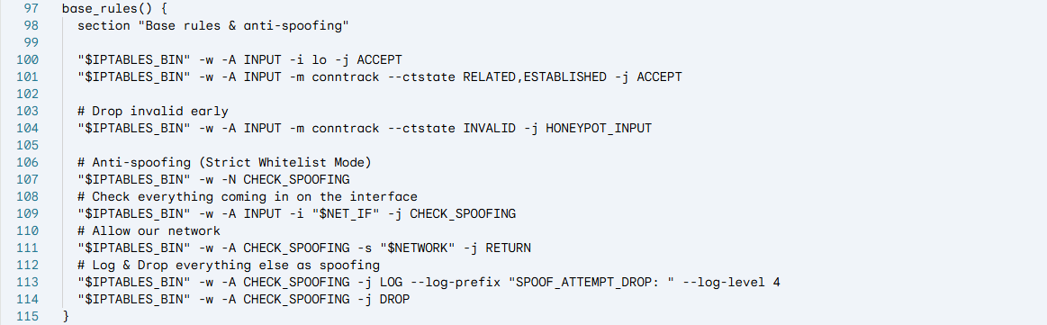
Analyse des commandes :
Commande / Module | Explication Technique
-i lo -j ACCEPT | Autorise tout le trafic sur l'interface de boucle locale (vital pour les processus système).
-m conntrack | Charge le module de suivi de connexion (Stateful Inspection).
--ctstate ESTABLISHED | Autorise les paquets appartenant à une connexion déjà validée (évite de revérifier chaque paquet).
--ctstate INVALID | Bloque les paquets qui ne respectent pas les standards TCP/IP (souvent des scans ou erreurs).
-s $NETWORK -j RETURN | Dans la chaîne anti-spoofing : si l'IP source est légitime, on quitte la chaîne et on continue l'analyse.

2.5. Sécurité Avancée : Hard Ban Unifié (Modules Recent & Multiport)
Cette partie contient la logique la plus complexe, utilisant des modules avancés pour créer le bannissement temporaire sur plusieurs ports simultanément.
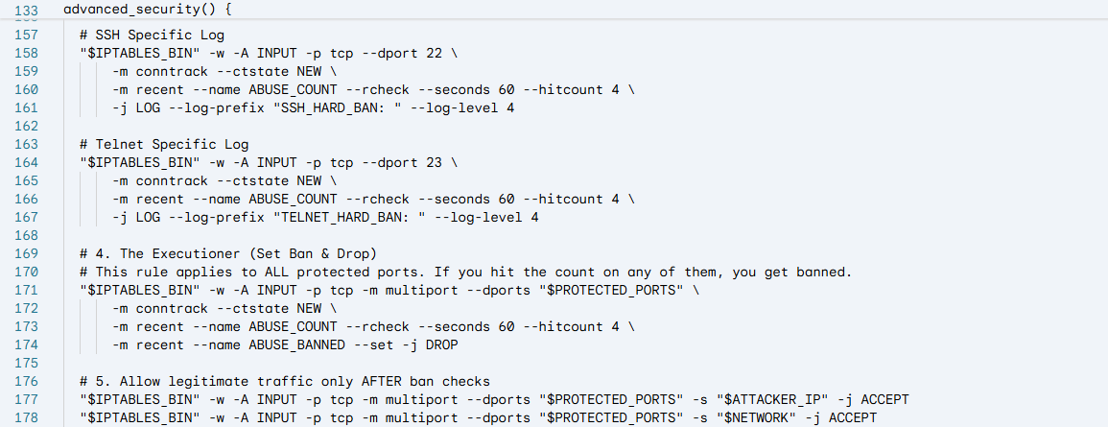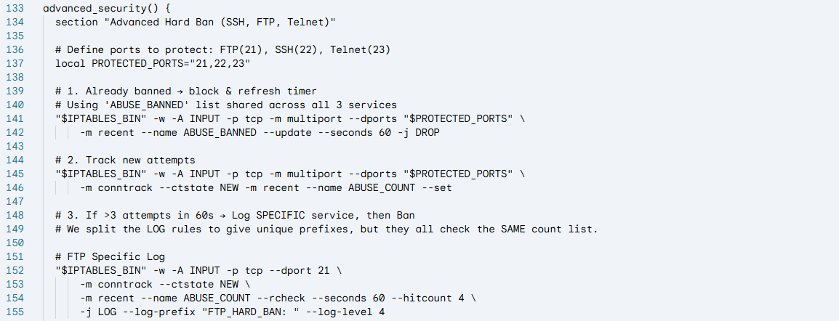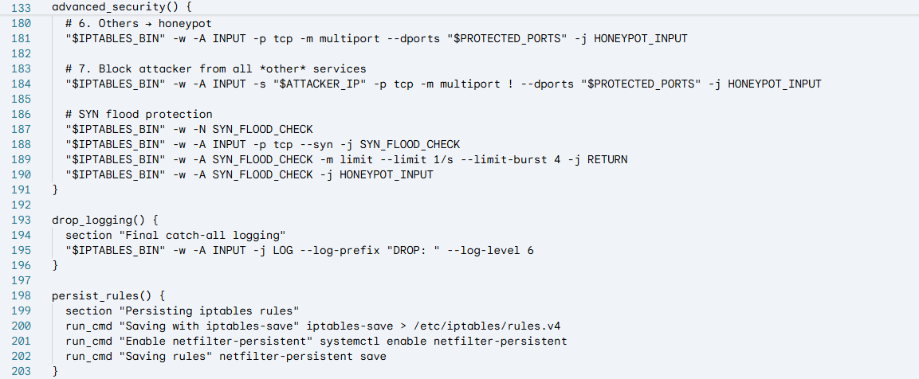
Analyse des commandes expertes :
Commande / Option | Rôle dans le "Hard Ban"
-m multiport | Permet de spécifier plusieurs ports (--dports 21,22,23) dans une seule règle, unifiant la protection.
-m recent | Active le module permettant de créer des listes d'IP dynamiques en mémoire.
--name ABUSE_BANNED | Définit le nom de la liste utilisée comme "Prison".
--update --seconds 60 | Vérifie si l'IP est dans la liste. Si oui, met à jour son horodatage (reset du timer) et retourne "Vrai" (déclenchant le -j DROP).
--set | Ajoute l'IP source à la liste surveillée.
--rcheck | Vérifie simplement si l'IP est dans la liste sans mettre à jour le timer.
--hitcount 4 | Condition : "Si l'IP a été vue 4 fois ou plus".

2.6. Persistance des Règles
Enfin, le script assure que la configuration survit au redémarrage de la machine.
Analyse des commandes :
Commande | Explication Technique
iptables-save | Affiche la configuration actuelle du noyau (règles actives) sous forme de texte.
> /etc/iptables/rules.v4 | Redirige cette sortie vers le fichier standard de configuration Debian/Kali.
netfilter-persistent save | Invoque les plugins de persistance pour sauvegarder proprement l'état actuel pour le prochain démarrage.

2.7. Orchestration et Flux Logique (main)
La force du script AutoTableV2 réside dans son orchestration séquentielle. Contrairement à une exécution linéaire de commandes, nous utilisons une fonction principale main qui contrôle l'ordre d'application des règles. C'est cet ordre précis qui transforme une simple liste de règles en un pare-feu intelligent (Logique de l'entonnoir).
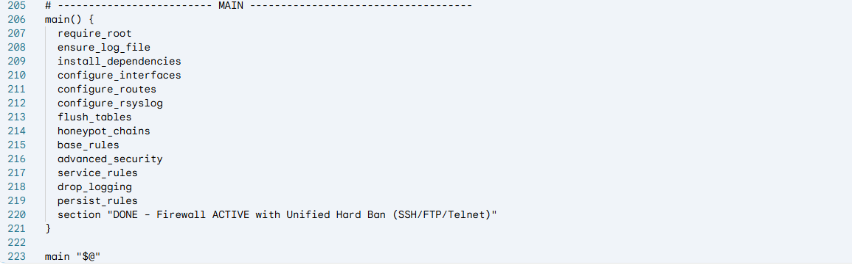
Le script s'exécute en trois phases distinctes, pilotées par la fonction main :
- Phase de Préparation (Système) :
Le script vérifie d'abord l'identité (require_root) et prépare le terrain (install_dependencies).
Il configure ensuite la couche physique et réseau (configure_interfaces, configure_routes) avant de s'assurer que le moteur de logs est prêt (configure_rsyslog).

- Phase de Construction (Structure) :
flush_tables : On part d'une feuille blanche pour éviter les conflits.
honeypot_chains : On construit les "prisons" (chaînes de logs) avant de définir qui doit y aller.

- Phase de Filtrage (Sécurité) - L'approche "Entonnoir" : C'est ici que l'ordre des fonctions dans le main est critique :
Étape 1 - Hygiène (base_rules) : On filtre le "bruit" (packets invalides, spoofing). Si un paquet est malformé, il est rejeté immédiatement.
Étape 2 - Réputation (advanced_security) : C'est la barrière du "Hard Ban". Avant même de regarder si le port est ouvert, on vérifie si l'IP est bannie. Si l'IP est dans la liste noire, elle est bloquée ici. C'est pourquoi cette fonction est appelée avant les règles de service.
Étape 3 - Accès (service_rules) : Si le paquet a passé l'anti-spoofing et le Hard Ban, on vérifie s'il tente d'accéder à un service légitime (HTTP, ICMP).
Étape 4 - Nettoyage (drop_logging) : Tout ce qui reste est capturé et loggué.

Schéma Fonctionnel du Script :
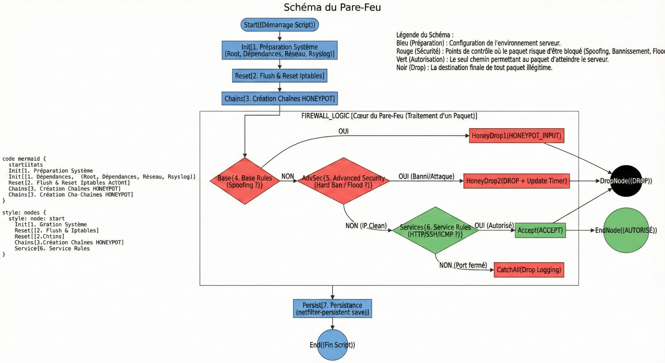

3. Attaques Après Iptables : Efficacité du Filtrage et Analyse des Protections
Contexte du test :
Victime (Serveur) : 192.168.1.144
Attaquant (Kali) : 192.168.1.145

L'objectif est de valider que le script AutoTableV2 applique correctement la politique de sécurité : autoriser le trafic légitime (Ping local, HTTP) tout en détectant et bannissant les comportements malveillants (Brute force, Spoofing, Scans).

3.1. Tests de Reconnaissance (ICMP)
Nous avons testé deux types de trafic ICMP pour vérifier la granularité du filtrage.
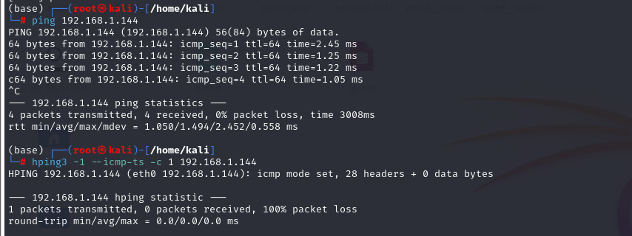

A. Ping Classique (ICMP Echo Request)
- Commande : ping -c 4 192.168.1.144
- Résultat : Le serveur répond aux pings venant du réseau local.
- Analyse : Contrairement à un blocage total, notre script autorise explicitement le Ping depuis le sous-réseau $NETWORK dans la fonction service_rules. Cela permet la maintenance et le diagnostic réseau sans compromettre la sécurité, car cela ne concerne que les machines internes de confiance.

B. ICMP Timestamp (Reconnaissance Avancée)
- Commande : hping3 -1 --icmp-ts -c 1 192.168.1.144
- Résultat : Aucune réponse. Le paquet est capturé.
- Preuve Log : Le journal système affiche HONEYPOT_ATTACK.
- Implications Sécuritaires : L'attaquant peut savoir que la machine est en ligne (via le Ping), mais ne peut pas récupérer d'informations sensibles comme l'heure système précise (uptime), empêchant le fingerprinting temporel.

3.2. Scan de Ports (Nmap)
Nous avons lancé un scan pour voir la différence entre les ports protégés et les ports ouverts.
- Commande : nmap -p 22,25,80,161 192.168.1.144
Analyse des résultats :
- Ports 80 (HTTP) & 22 (SSH) : Apparaissent OPEN. C'est le comportement attendu car le pare-feu est configuré pour offrir ces services.
- Port 25 (SMTP) : Apparaît FILTERED. L'attaquant n'a pas accès à ce service non autorisé.
- Port 161 (SNMP UDP) : Apparaît OPEN|FILTERED ou ne répond pas.
Efficacité du "Honeypot" : Chaque tentative de scan sur le port 25 ou 161 a déclenché une alerte dans les logs. Au lieu de simplement ignorer le scan, le pare-feu a enregistré l'activité suspecte via la chaîne HONEYPOT_INPUT.
Conclusion : Le pare-feu agit comme un filtre sélectif. Il ne masque pas totalement la machine (ce qui serait suspect sur un réseau local), mais il confine l'utilisateur aux services strictement nécessaires.
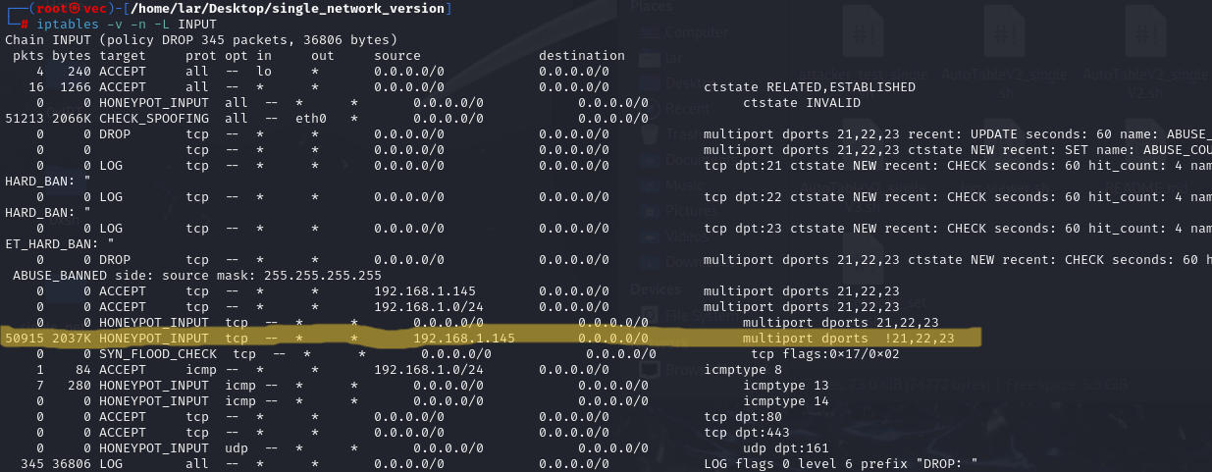
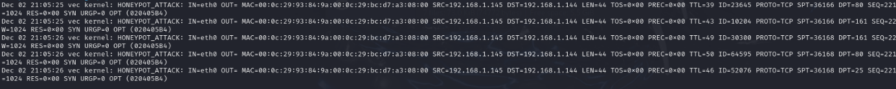
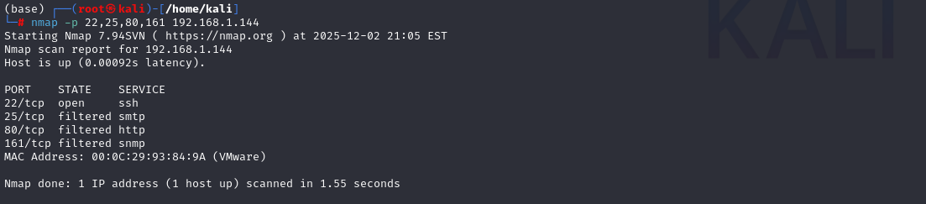

3.3. Protection Contre le Brute Force (Le "Hard Ban")
C'est la démonstration de la fonction advanced_security. Nous avons tenté de forcer l'accès SSH.
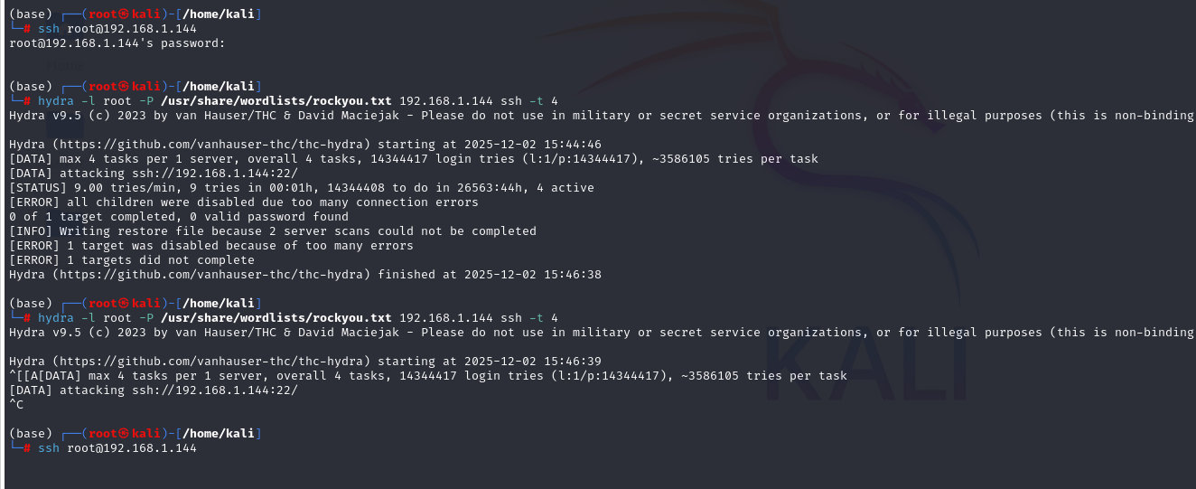
- Attaque : hydra -l root -p password 192.168.1.144 ssh -t 4
- Observation Temps Réel :
- Les 3 premières tentatives échouent normalement (mauvais mot de passe).
- À la 4ème tentative, la connexion se fige (Time out).
- Une tentative de connexion manuelle (ssh root@...) échoue immédiatement : "Connection Refused" ou "Operation Timed Out".
Preuve Forensique (Logs) :
Les logs du serveur montrent clairement la séquence d'activation du "Prison Mode" :
- SSH_HARD_BAN: IN=eth0 SRC=192.168.1.145 ... : L'alerte est levée.
- Vérification dans /proc/net/xt_recent/ABUSE_BANNED : L'IP de l'attaquant y est présente.
Conclusion : Le système est passé d'une protection passive à une défense active. L'attaquant est neutralisé pour 60 secondes, rendant toute attaque par dictionnaire mathématiquement impossible.
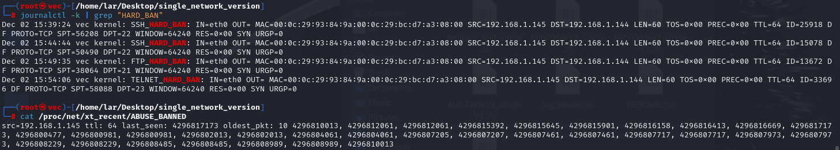

3.4. Test Anti-Spoofing (Usurpation d'IP)
Nous avons tenté de contourner le pare-feu en nous faisant passer pour une IP externe au réseau local, simulant une attaque venant d'une machine compromise ou mal configurée.
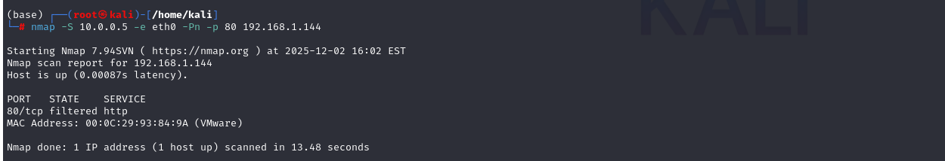
- Commande : nmap -S 10.0.0.5 -e eth0 -Pn -p 80 192.168.1.144
- Résultat : Nmap indique que l'hôte est inaccessible ou filtré.
- Analyse des Logs : Le script a détecté que l'IP source 10.0.0.5 ne correspondait pas au sous-réseau autorisé 192.168.1.0/24. Le log affiche : SPOOF_ATTEMPT_DROP: IN=eth0 SRC=10.0.0.5 ...
Implications : Cette règle empêche un attaquant de cacher son identité ou de contourner les restrictions basées sur l'IP en falsifiant l'en-tête du paquet.
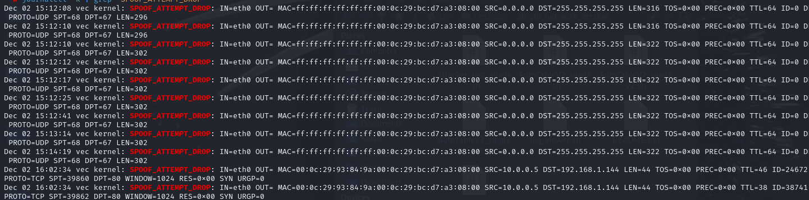

3.5. Résistance au DoS (SYN Flood)
Nous avons simulé un déluge de requêtes de synchronisation TCP pour tenter de saturer le serveur.
- Commande : hping3 -S --flood -p 80 192.168.1.144
Résultat : Malgré l'envoi de milliers de paquets par seconde, le serveur est resté accessible pour une connexion SSH légitime depuis une autre console.
Mécanisme de Protection : La chaîne SYN_FLOOD_CHECK a limité le taux d'acceptation des paquets SYN (--limit 1/s).
- Les premiers paquets sont passés (permettant une connexion légitime).
- L'excédent a été redirigé vers HONEYPOT_INPUT et droppé.
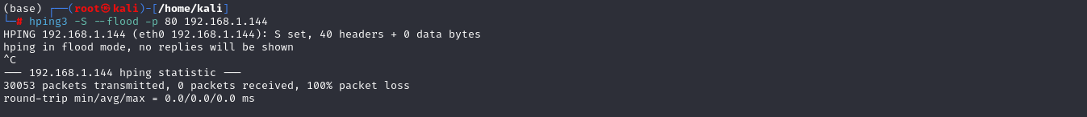
- Les logs montrent une rafale de HONEYPOT_ATTACK, prouvant que le surplus de trafic a été absorbé sans impacter le processeur du serveur.

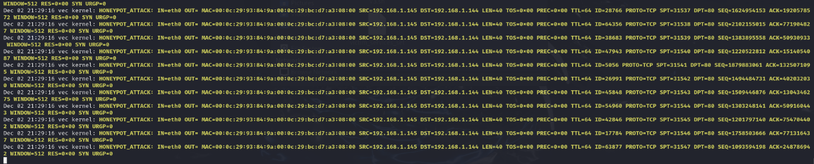

3.6. Tableau de Synthèse : Impact de la Sécurisation
Pour résumer l'efficacité du script AutoTableV2, nous avons comparé le comportement du serveur avant et après l'activation du pare-feu.
Vecteur d'Attaque | Comportement AVANT Iptables | Comportement APRÈS Iptables | Résultat Sécuritaire
Ping (Reconnaissance) | Réponse immédiate (TTL, IP confirmée). | Silence complet (sauf réseau autorisé). | Invisibilité / Furtivité.
Scan de Ports (Nmap) | Détection de l'OS, Uptime, Ports 21/23/161 ouverts. | Ports critiques masqués ou filtrés. | Surface d'attaque réduite.
Brute Force SSH | Tentatives illimitées (10 000+ essais/min). | Bloqué après 3 essais (Hard Ban). | Attaque par dictionnaire rendue impossible.
Usurpation (Spoofing) | Acceptation aveugle du paquet falsifié. | Détection et Rejet immédiat (Loggué). | Intégrité du trafic garantie.
Visibilité (Logs) | Aucune trace (sauf logs applicatifs limités). | Traçabilité totale (IP, Port, Heure, Type d'attaque). | Capacité d'analyse forensique.

3.7. Analyse Forensique d'une Preuve (Log)
L'un des atouts majeurs de notre configuration est la génération de logs précis. Analysons une ligne de log réelle générée lors de l'attaque Brute Force pour démontrer la richesse des informations collectées.
Exemple de log capturé :
Dec 03 14:30:12 LinuxServer kernel: SSH_HARD_BAN: IN=eth0 OUT= MAC=08:00:27... SRC=192.168.1.145 DST=192.168.1.144 LEN=60 TOS=0x00 PREC=0x00 TTL=64 ID=4321 DF PROTO=TCP SPT=44322 DPT=22 WINDOW=64240 RES=0x00 SYN URGP=0

Décryptage technique pour l'administrateur :
- Le Marqueur (SSH_HARD_BAN) : Indique immédiatement la nature de l'incident. Ce n'est pas un simple "Drop", c'est une sanction liée à un abus SSH.
- L'Identité (SRC=192.168.1.145) : L'adresse IP de l'attaquant est clairement identifiée.
- La Cible (DPT=22) : Confirme que l'attaque visait le port SSH.
- Le Flag (SYN) : Indique qu'il s'agissait d'une tentative d'initialisation de connexion (Handshake), prouvant qu'il s'agit d'une nouvelle tentative et non d'un paquet perdu.
- L'Interface (IN=eth0) : Précise par où l'attaque est entrée physiquement.
Cette granularité permettrait, dans un contexte réel, de créer des règles automatiques (via Fail2Ban ou un SIEM) pour bloquer cette IP sur l'ensemble de l'infrastructure d'entreprise.

3.8. Test de Persistance (Résilience)
La sécurité ne doit pas être éphémère. Nous avons vérifié que la protection survit à un redémarrage du serveur, simulant une coupure de courant ou une maintenance.
- Action : Redémarrage du serveur (reboot) puis nouvelle tentative de connexion SSH depuis l'attaquant.
- Résultat : Le pare-feu est actif dès le démarrage. Les règles sont rechargées automatiquement grâce au paquet iptables-persistent et à notre fonction persist_rules.
- Conclusion : Le système est sécurisé de manière pérenne.

Conclusion Générale des Tests
La mise en place du script AutoTableV2 a transformé la posture de sécurité du serveur :
- Avant Iptables : Le serveur était "naïf", répondant à toutes les sollicitations, exposant ses services (SNMP) et vulnérable au bourrage de mots de passe.
- Après Iptables : Le serveur est "résilient".
- Il dialogue uniquement avec le réseau autorisé.
- Il punit automatiquement les abus (Hard Ban).
- Il informe l'administrateur des tentatives suspectes (Honeypot Logs).
Le filtrage est donc efficace non seulement pour bloquer, mais aussi pour ralentir l'attaquant et générer de la "Threat Intelligence" (renseignement sur la menace) via les logs.

4. Conclusion Générale et Perspectives

4.1. Bilan du Projet
La mise en œuvre du script AutoTableV2 a permis d'atteindre les objectifs de sécurisation fixés. Nous avons transformé un serveur Linux par défaut, vulnérable et "bavard", en une forteresse numérique capable de :
- Masquer sa présence (refus des pings et timestamps).
- Se défendre activement (bannissement automatique des attaquants via le module recent).
- Surveiller son environnement (génération de logs précis via les chaînes HONEYPOT).
Les tests d'intrusion (Nmap, Hydra, Hping3) ont validé l'efficacité technique des règles : le trafic légitime circule, tandis que les tentatives malveillantes sont détectées et bloquées.

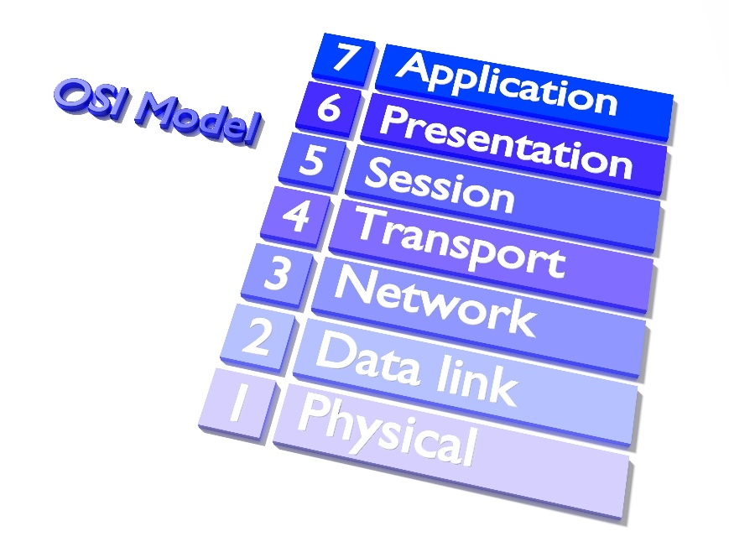
4.2. Les Limites Intrinsèques d'Iptables
Malgré l'efficacité démontrée de notre configuration, il est impératif de souligner qu'Iptables (basé sur Netfilter) reste un pare-feu de couche 3 et 4 (Modèle OSI). Il possède des limitations structurelles qui ne peuvent être ignorées dans un environnement de production critique :
1. Cécité Applicative (Absence de DPI - Deep Packet Inspection) Iptables filtre selon l'adresse IP (Couche 3) et le Port (Couche 4). Il ne "voit" pas le contenu des données.

- Exemple : Si nous autorisons le port 80 (HTTP) pour notre serveur web, Iptables laissera passer tout le trafic vers ce port. Il ne peut pas distinguer une requête légitime d'une injection SQL ou d'une attaque XSS contenue dans le paquet HTTP.
- Solution : Il faudrait ajouter un WAF (Web Application Firewall) comme ModSecurity ou un Reverse Proxy.
2. Inefficacité face aux attaques volumétriques (DDoS) Notre script gère bien les attaques DoS simples (via le rate-limiting). Cependant, face à une attaque DDoS distribuée (Botnet) de plusieurs Gigabits, Iptables serait submergé. Le lien réseau saturerait avant même que le pare-feu n'ait le temps de traiter et rejeter les paquets.
- Solution : Nécessite une protection en amont chez le fournisseur d'accès ou via un CDN (Cloudflare, Akamai).
3. Gestion du Trafic Chiffré Iptables ne peut pas analyser le trafic chiffré (HTTPS/TLS). Si une attaque passe par un tunnel chiffré autorisé, Iptables la laissera passer aveuglément.
4. Complexité de Gestion Bien que notre script AutoTableV2 soit modulaire, la gestion de milliers de règles Iptables via des scripts Bash devient complexe et sujette à l'erreur humaine à grande échelle.
- Solution : Utilisation d'orchestrateurs (Ansible) ou de solutions de pare-feu nouvelle génération (NGFW).

4.3. Perspectives d'Évolution
Pour pallier ces limitations et tendre vers une architecture "Zero Trust", l'évolution logique de ce projet consisterait à :
- Coupler Iptables avec Fail2Ban : Pour automatiser la lecture des logs générés par notre script et bannir les attaquants sur des durées plus longues (persistance).
- Installer un IDS/IPS (Snort ou Suricata) : Pour analyser le contenu des paquets (signature d'attaques) que Iptables laisse passer.
- Mettre en place la surveillance IPv6 : Adapter le script pour ip6tables, car un attaquant pourrait contourner nos protections IPv4 en passant par le protocole IPv6 si celui-ci est activé par défaut.
En conclusion, Iptables constitue la première ligne de défense indispensable du noyau Linux, mais il doit s'inscrire dans une stratégie de défense en profondeur multicouche.

